LEADERSHIP AND MANAGEMENT IN SCHOOLS, Firence, Italija
V času od 11.07. do 15.07.2022 sem se v okviru projekta KA1-HE-59/20 (mobilnost osebja - višja šola) udeležil profesionalnega usposabljanja za učitelje v Firencah (Italija).
Stalne spremembe v okolju, številni izzivi … zahtevajo nove pristope k delu, s tem pa tudi nova znanja in usposobljenost. Pedagogi pri tem nismo nobena izjema, prej nasprotno. Stalno učenje in spopolnjevanje je nujnost, da lahko nova znanja prenašamo na mlajše generacije.
Napredek stroke, nove tehnologije, novi pedagoški pristopi … zahtevajo nadgradnjo znanja, ki jo posameznik lahko pridobi na najrazličnejše načine, morda še najbolje zunaj šole. S tem spoznaš nove kolege, druge kulture, nova okolja… s tem pa pridobiš tudi drugačen pogled na svoje življenje in delo.
Tokrat sem se udeležil seminarja o vodenju, saj je to moje predavateljsko področje na višji šoli, poleg tega pa sem v lanskem letu prevzel tudi vodenje oddelka za izobraževanje odraslih. Za razliko od pedagoškega dela, gre tukaj za nekoliko drugače pristop. Sprejemanje odgovornosti, načrtovanje ter organizacija dela, vodenje sodelavcev ter vrednotenje dela … so zagotovo med zahtevnejšimi nalogami.
Na seminarju sem se znašel v majhni skupini s španskimi kolegi. Drugačne kulture, drugačna preteklost in razvitost države znotraj Unije so nam pokazale, da se pri delu v šolah srečujemo z zelo podobnimi problemi. Tovrstna srečanja so zato najboljša za bogatenje znanja, pridobivanje izkušenj ter spletanje novih poznanstev širom Evrope.
V enotedenskem seminarju smo spoznali vsebine, kot so motiviranje in vodenje zaposlenih, delegiranje nalog, načrtovanje dinamike v skupini/timu, aktivno poslušanje ter se poglobili v svoje dojemanje dela ter vrednot, ki nas vodijo pri delu. Eden izmed glavnih poudarkov seminarja je bila razprava o čustvih in pogonih (drivih), ki vsakogar od nas vodijo v življenju.
Teden je minil prehitro in poleg novih znanj, sem imel priložnost spoznati tudi samo mesto, ki je čudovito. Bogata renesančna kultura, visoke poletne temperature ter prijetni ljudje so mi ostali v prijetnem spominu. Nova znanja bom z veseljem uporabljal pri delu v prihodnje.

Hvaležen sem za to priložnost!

Naklo, 20.07.2022 Peter RIBIČ, spec.
Nekaj foto utrinkov z izobraževanja ter ogleda kulturnih znamenitosti mesta
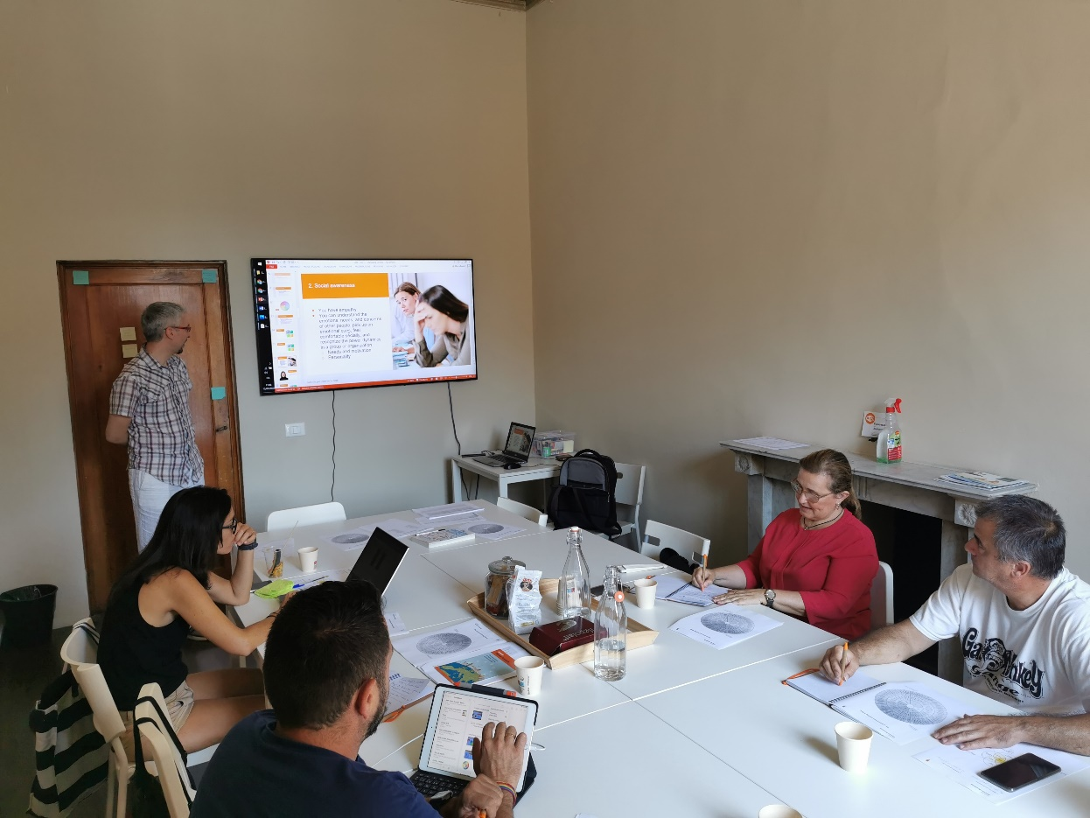
Delo s kolegi v razredu / igranje posebnih kart (strategije) / pred šolo
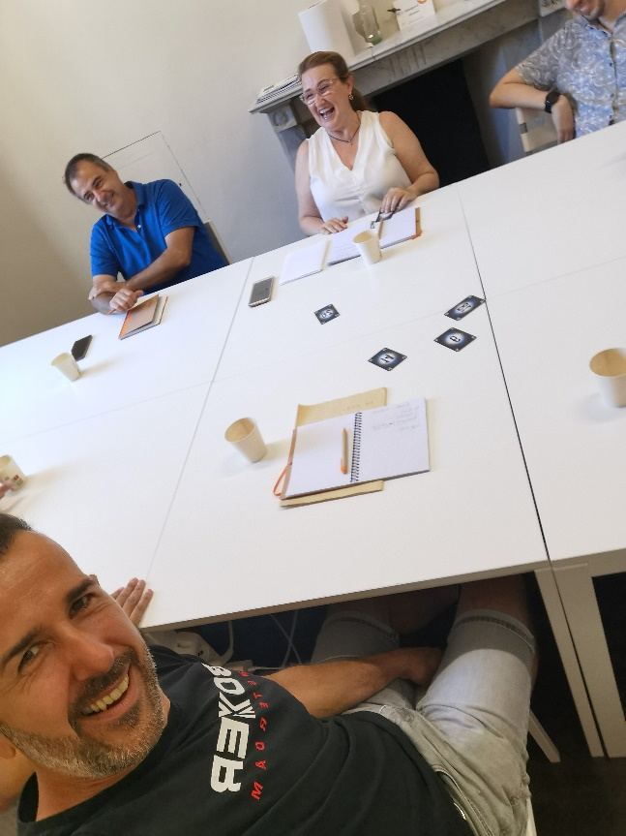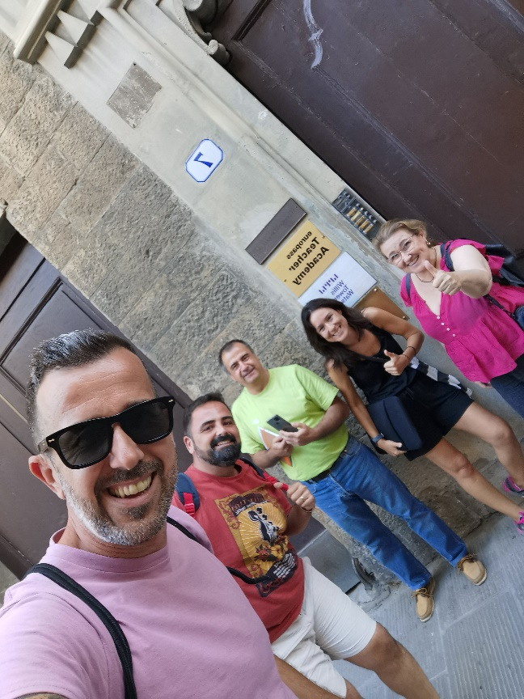

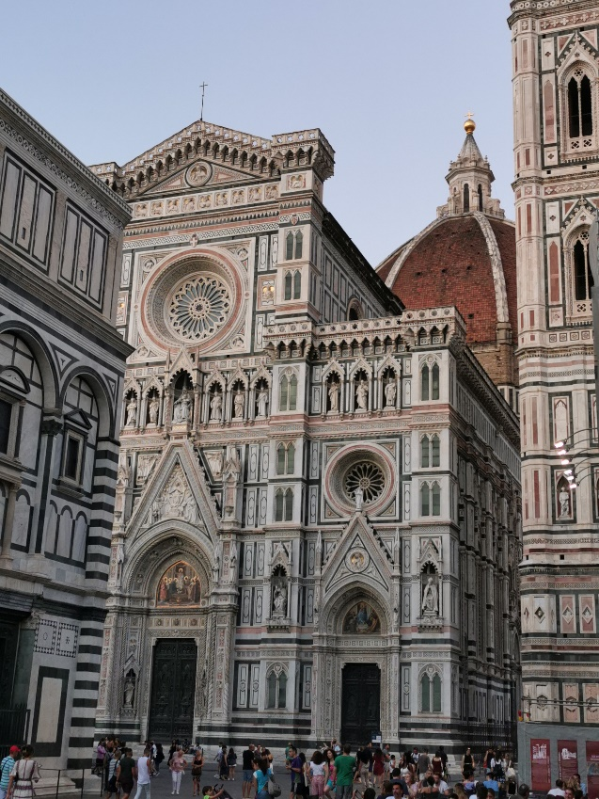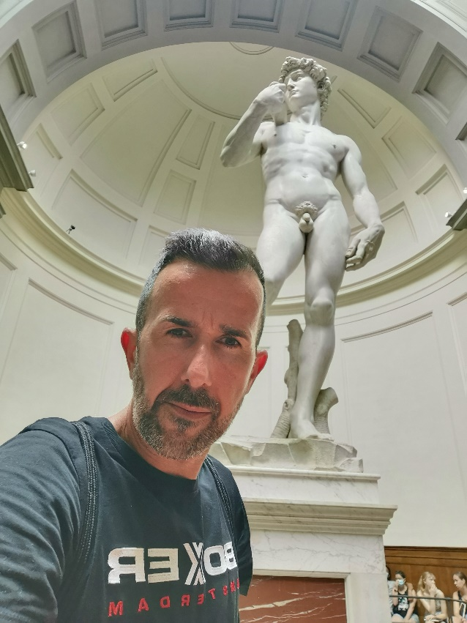

Renesansa je bila rojena v Toskani in kulturne znamenitosti svetovnih razsežnosti je možno videti na vsakem koraku.

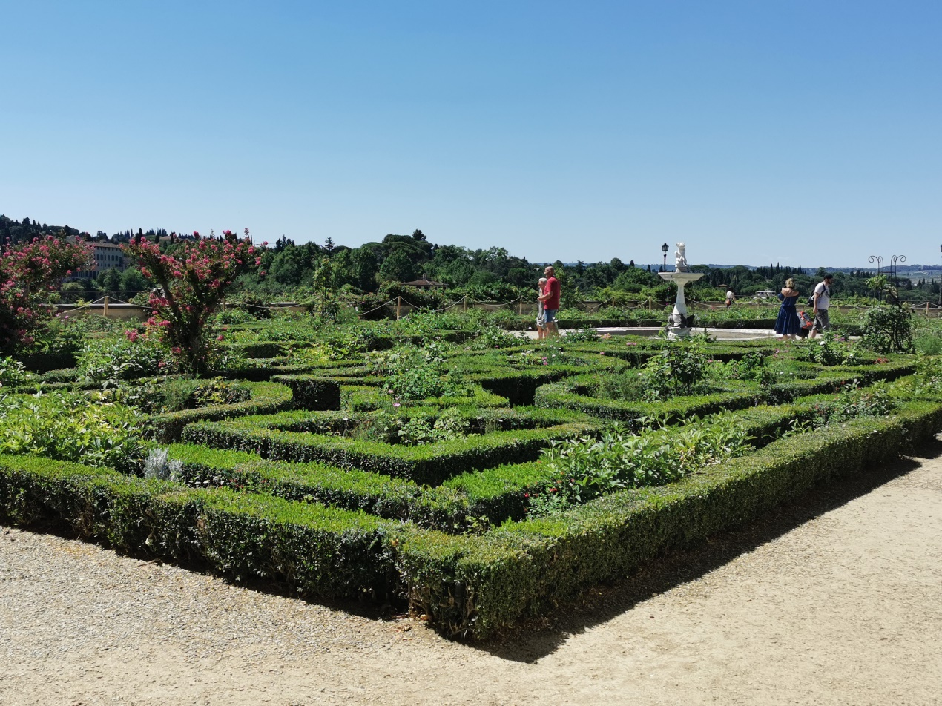
Vrtovi Boboli se razprostirajo ob palači Pitty, ki jo je uporabljala družina Mediči.

